คู่มือ

เว็บแอพลิเคชั่น : Smallroom Official (เป็นแอพลิเคชั่นเว็บที่เกี่ยวกับเว็บเพลงของค่าย Smallroom)

วิธีการติดตั้ง ( สำหรับ ios )

1. เปิดTerminal แล้วพิมพ์ cd เข้าPath Folderที่ต้องการให้ Folder อยู่
2. พิมพ์ react-native init ตามด้วยชื่อไฟล์
3. จากนั้น cd เข้าPath Folder Project ของเราที่สร้างขึ้น
4. แล้วพิมพ์คำสั่งตามดังต่อไปนี้ (ตามลำดับ)

* install native base | npm install native-base --save
* ทำการลิงค์โปรเจค ios และ android | react-native link
* install router | npm install react-native-router-flux –save

1. สุดท้ายทดสอบการรันโดยใช้คำสั่ง | react-native run-ios

วิธีการใช้งาน

1. เข้า Terminal จากนั้น พิมพ์ cd หาpath folderที่ต้องการจะเปิด
2. จากนั้นพิมพ์ว่า react-native run-ios มันก็จะทำการเข้าสู่หน้าแอพลิเคชั่นเว็บให้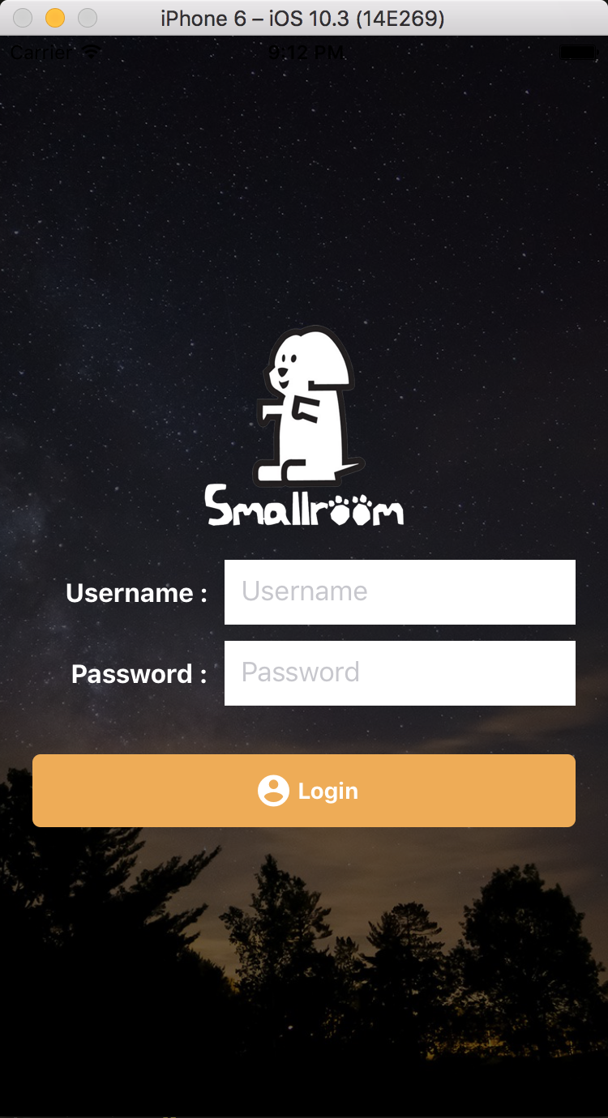
3. การเข้าระบบหน้าLogin พิมพ์ช่อง Username : Admin

Password : 1234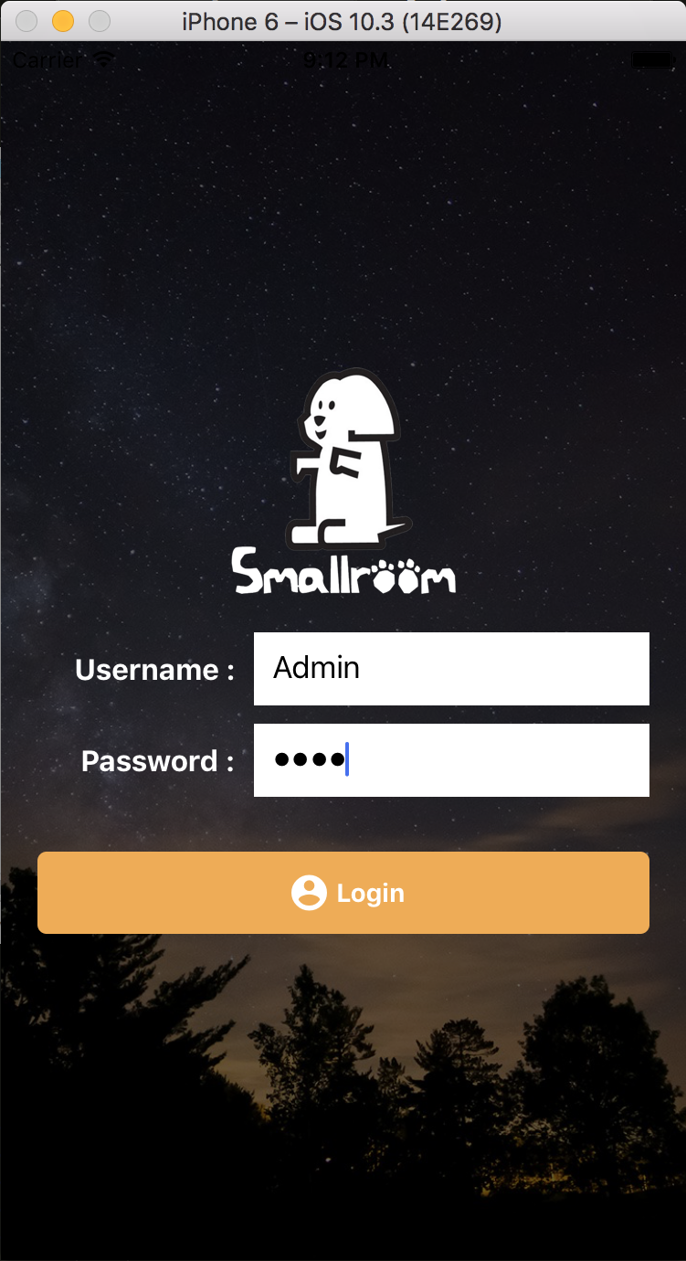

1. จากนั้นจะปรากฏหน้าFeed ของแอพลิเคชั่นเว็บ Smallroom ขึ้น ทั้งนี้ก็สามารถคลิกใช้งานเข้าสู่เว็บเพลงของค่าย Smallroom ต่างๆได้แล้ว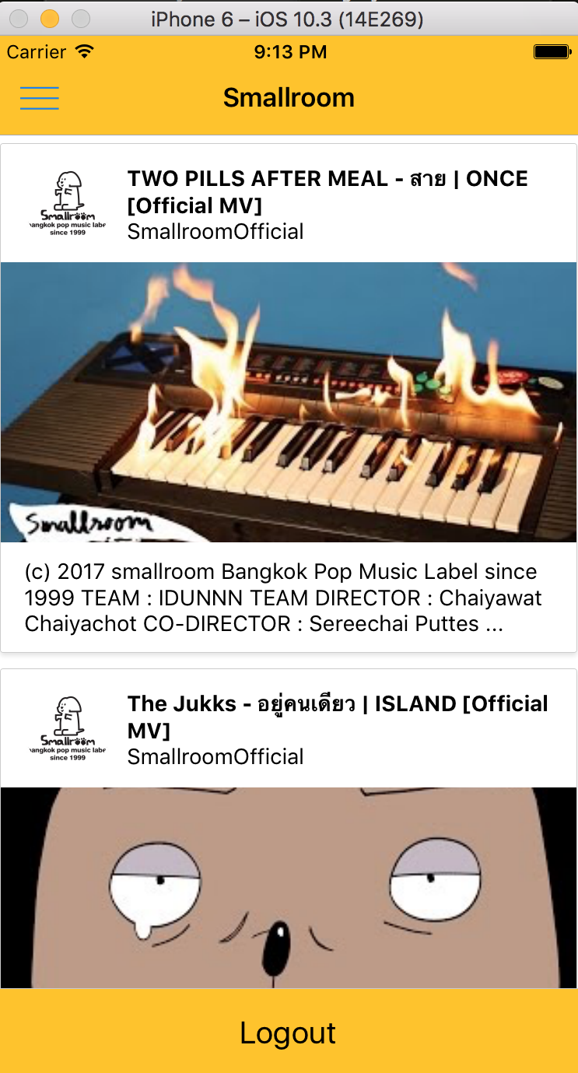
2. เมื่อเลือกเพลงที่ต้องการมันจะทำการ Link ไปหน้า Page ดังนี้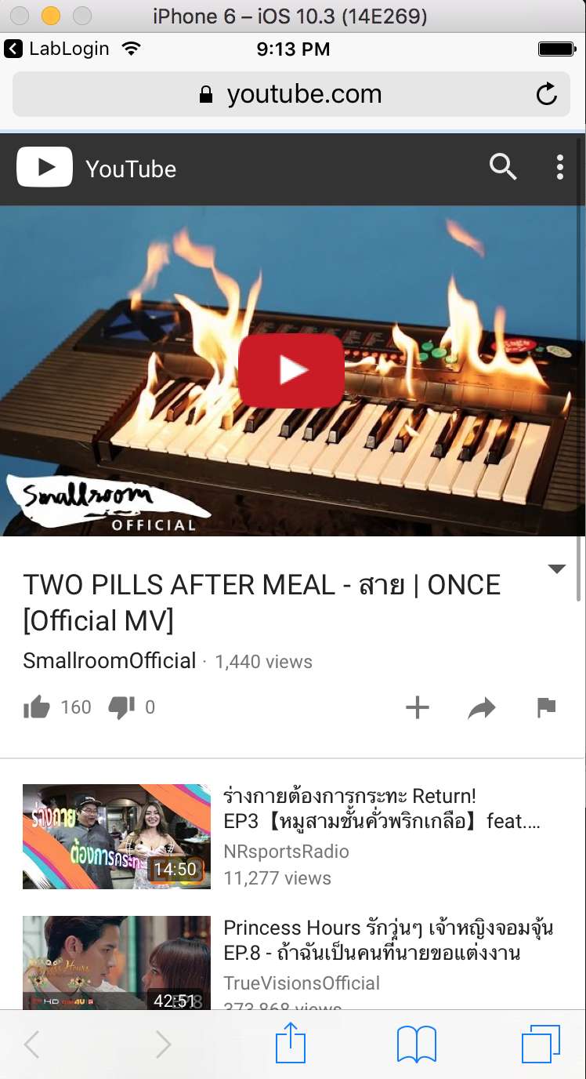
3. การออกจากระบบ คลิกปุ่ม Log out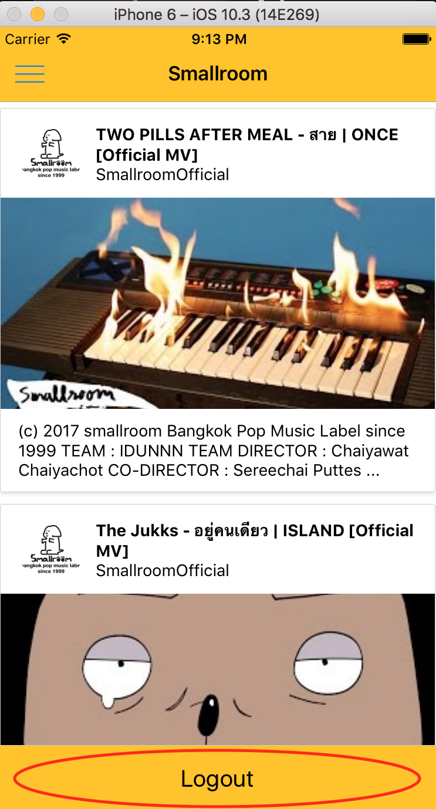

7. กรณีกรอก Username หรือ Password ไม่ถูกต้องจะไม่สามารถเข้าสู่ระบบได้ และจะปรากฎหน้าดังนี้